НАЦИОНАЛЬНЫЙ ПРОЕКТ «Продолжительная и активная жизнь»

С 27 июля по02 августа 2026 года в России проходит
Неделя профилактики заболеваний печени,
приуроченная к Всемирному дню борьбы с гепатитом, который отмечается 28 июля.

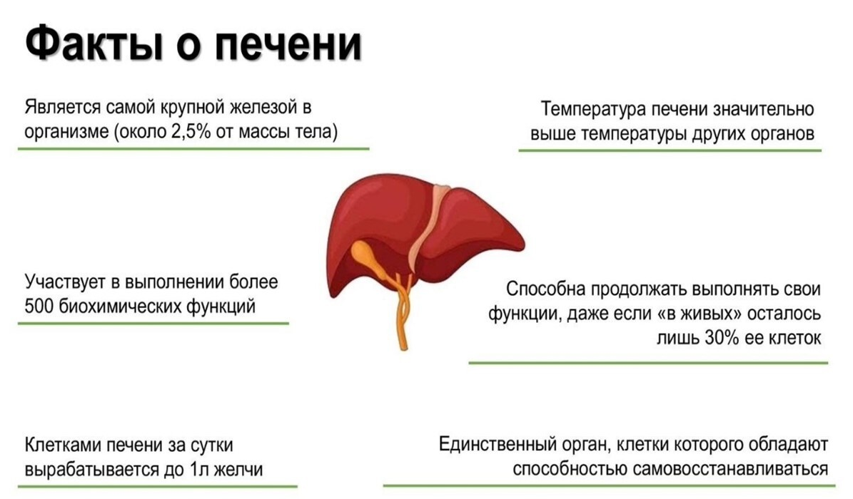

Заболевания печени — такие как гепатит, жировая болезнь печени (стеатоз) и цирроз — часто протекают бессимптомно долгие годы, пока не достигнут критической стадии. Но самое хорошее — их можно предотвратить!

Главная цель — привлечь внимание людей и специалистов к проблеме вирусных гепатитов (A, B, C и других), рассказать о том, как они передаются, и напомнить о мерах профилактики. Ещё одна задача — напомнить о важности здорового образа жизни в целом, потому что на здоровье печени влияют не только вирусы, но и другие факторы.

Некоторые рекомендации по профилактике заболеваний печени, которые следует соблюдать:
1. Здоровое питание
Отдавайте предпочтение свежим овощам, фруктам, цельнозерновым продуктам, нежирному белку (рыба, курица, бобовые).
Ограничьте:
- жирное, жареное, копчёное и острое;
- сахар и простые углеводы (сладкие напитки, выпечка);
- избыток соли.
Хорошо подойдёт средиземноморская диета — она снижает риск жировой болезни печени.
2. Отказ от алкоголя или его строгое ограничение
Алкоголь — один из главных врагов печени. Даже умеренное употребление может привести к алкогольному гепатиту и циррозу.
Полный отказ — лучшая профилактика.
3. Поддерживайте здоровый вес
Ожирение и диабет 2 типа — ключевые факторы развития неалкогольной жировой болезни печени (НАЖБП).
Рекомендуется:
- 150 минут умеренной физической активности в неделю (ходьба, плавание, велосипед)
- контроль инсулинорезистентности
4. Вакцинация
Это самый эффективный способ защиты от некоторых типов гепатита (Прививки против гепатита A и B — надёжная защита). От гепатита C вакцины пока нет, но современная медицина успешно лечит хронический вариант. Особенно важны для детей, медицинских работников и путешественников.
5. Ответственный подход к лекарствам.
Не принимать препараты бесконтрольно — некоторые из них при передозировке или длительном приёме могут оказывать токсическое действие на печень. Всегда консультируйтесь с врачом.
6. Соблюдение гигиены
Тщательное мытьё рук, употребление только чистой воды и термически обработанной пищи помогает избежать заражения вирусным гепатитом A и E.
7. Регулярные обследования
Особенно важно проходить скрининг тем, у кого:
- избыточный вес или диабет
- есть симптомы: усталость, боль в правом подреберье, желтушность кожи, потемнение мочи
- есть наследственная предрасположенность
Рекомендуются:
- анализы крови (АЛТ, АСТ, ГГТП)
- УЗИ печени
Людям из группы риска — обследование раз в год.

Будьте здоровы!

Материал составлен по открытым Интернет-ресурсам

